**Requerimento Nº 488/2025Requerimento Nº 488/2025**

**ASSUNTO:. REQUEIRO INFORMAÇÕES SOBRE O TERMINO DAS OBRAS NA ESTAÇÃO ELEVATÓRIA DE ESGOTO DO RESIDENCIAL BOA VISTA.**

**SENHOR PRESIDENTE,**

**SENHORES VEREADORES,**

* Considerando que as obras aparentemente não foram finalizadas e não há indícios de que elas estejam sendo conduzidas.

REQUEIRO a mesa após ouvir o douto plenário que se oficie ao Exmo. Sr. Prefeito para enviar a esta casa informações sobre o termino das obras na Estação Elevatória de Esgoto no Residencial Boa Vista.

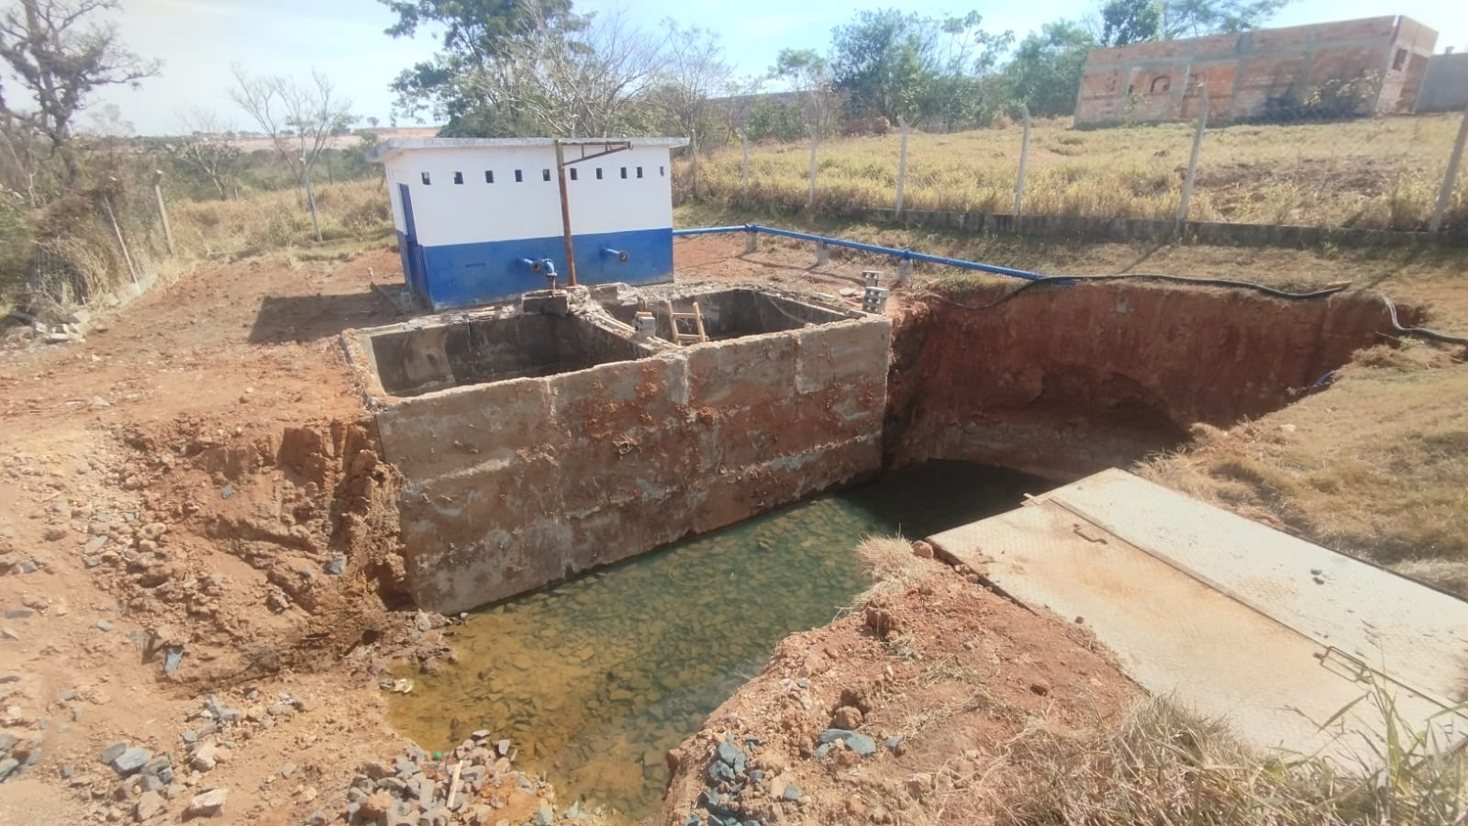

SALA DAS SESSÕES “VEREADOR SANTO RÓTOLLI”, aos 08 de agosto de 2025.

*Assinado digitalmente*

**VEREADOR LUIS ROBERTO TAVARES**